学员操作手册

一、 电脑端操作说明 2
1． 登录地址 2
2． 登录页面 2
2.1 单位报名 2
2.2 个人注册 3
3． 技术交流 7
4 打印结业证…………………………………………………………………………………………………………………………………………………… 9

二、 手机端操作说明 9
1. 手机公众号 9
2. 登录 10
2.1 登录审核 10
2.2 支付费用 10
2.3 个人报名学员 11
3. 进入系统 13
4. 打印结业证………………………………………………………………………………………………………………………………………………………..…14

学员操作手册

电脑端操作说明

登录地址
学员登录地址：http://shigongtu.chexuetang.net

登录页面
学员输入学号、密码、验证码后登录。
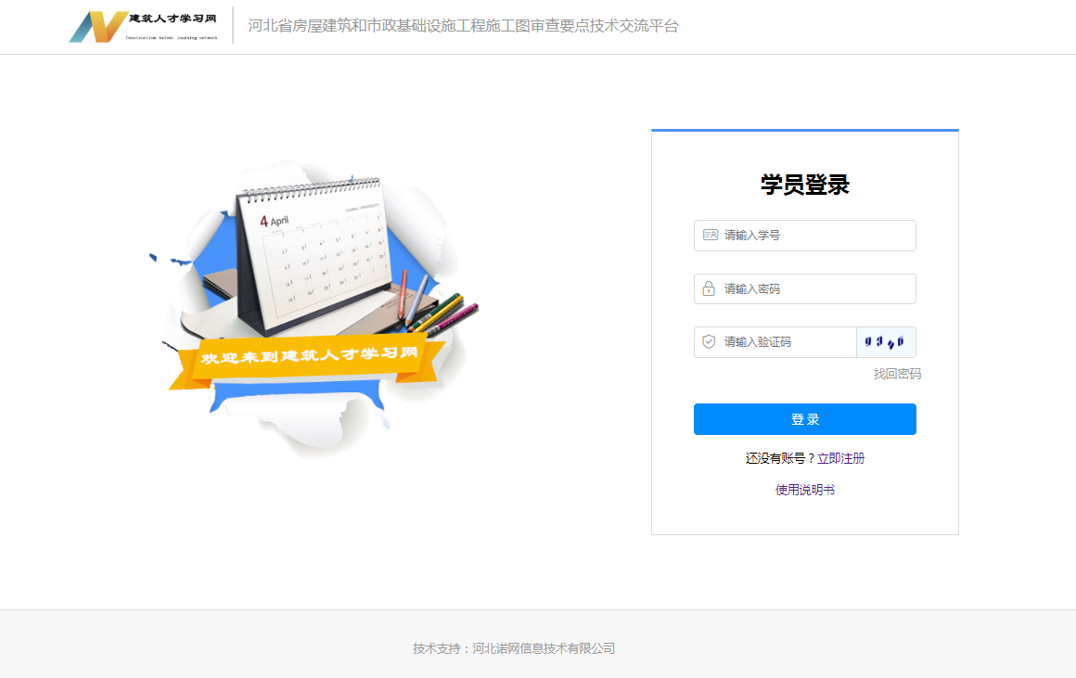

单位报名
2.1.1 完善资料
通过单位报名且已付费的学员登录后须完善个人信息，认证后开始学习

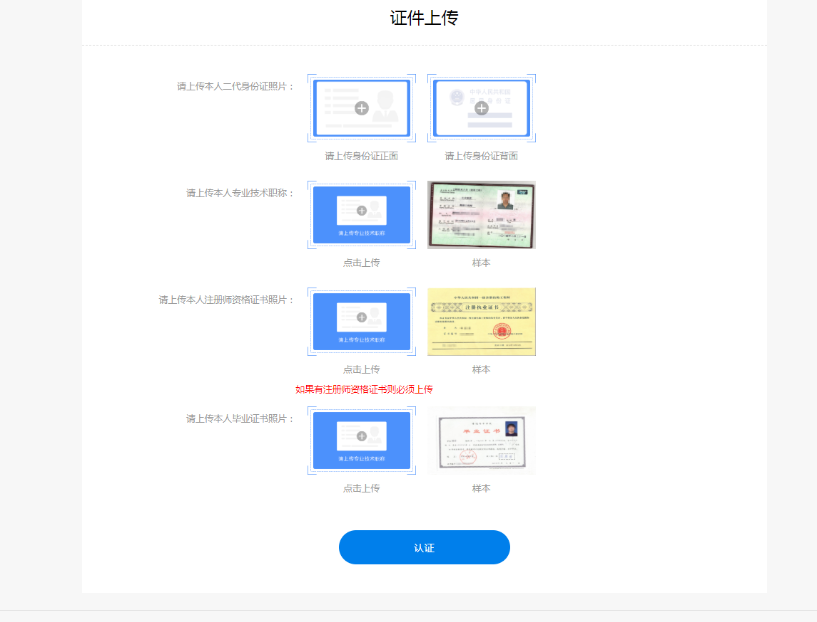

按要求上传相关证件和补充相关资料。

2.1.2 支付费用
通过单位报名未付费的学员登录后须先付费，再完善个人信息，认证后开始学习

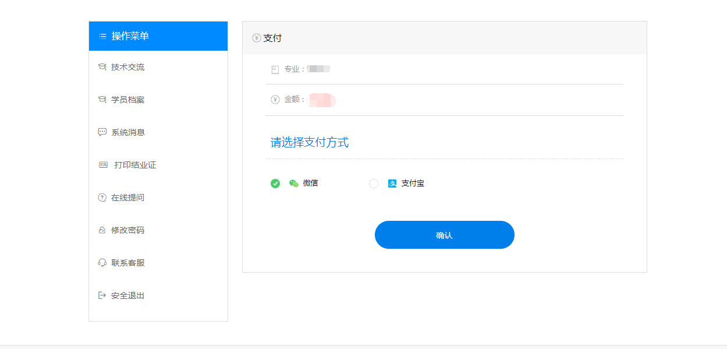

选择支付方式，点击【确认】，扫码支付后即可进入系统完善资料。

个人注册
个人报名学员需要先注册，通过登录页面进行注册

